彰化基督教醫院 教學研究大樓
危機緊急應變計畫書

中華民國 105 年 11 月 01 日

1.目的
為配合消防法等規定及促進教學研究大樓實驗室工作同工，對於偶發事件的應變能力及緊急處理技巧上之熟練，應由建立緊急應變組織(ERT)開始，訂定個別權責、緊急應變程序、及逃生避難的方式，並進行實地演練來加強同工緊急應變的能力。
小組每位成員應熟知各自任務及整體架構運作情形，並於實地演練時，確認每個緊急應變程序的流暢及正確性，以降低事故發生所造成的傷害及損失。突發事故包括實驗室等場所化學物品洩漏、檢體溢散、爆炸、地震、火災引起之相關災害等，建議緊急應變演練頻率為至少每年一次，演練後應檢討缺失，並修訂計畫內容。
緊急應變計畫實施步驟
A.擬定緊急應變組織架構及權責
B.進行風險危害評估
C.訂定通報程序及連絡體系
D.整理應變器材之配置狀況並統計數量
E.擬定疏散路線圖、疏散後集合點及清查人數方式
F.擬定緊急應變程序
G.訂定此大樓意外狀況緊急處理措施
H.訂定緊急應變訓練計畫
I.實地演練計畫
J.緊急應變計畫之檢討與修正

2.危機緊急應變小組(ERT)
本表格為ERT小組各單位之單位名稱、負責人及分機號碼，若有變動應隨時更正，並公佈之。
教學研究大樓7、8、9、B2樓研究室
緊急應變小組 | 負 責 人
單 位 | 姓 名 | 職 掌
總指揮官 | 劉青山 副院長 | 指揮緊急應變行動
副指揮官 | 陳達人 主任 | 協助緊急應變行動
指揮中心 |  | 協助緊急應變行動
現場指揮官 | 葉坤土 主任 | 協助緊急應變行動
通報中心 | 陳菀玲 | 廣播聯絡緊急應變行勳
安全防護組 | 楊爵閣 | 現場搶救、善後回復及清點器材  善後回復及清點器材
避難引導組 | 陳雅慧 | 人員清查及避難引導
災害搶救組 | 葉仲敏 | 防止災害擴大與協助消防隊救災  協助消防隊救災
醫療救護組 | 張瑞芝 | 傷患救護及住院安排
現場管制組 | 林達聰 | 做現場隔離與安全警告標示等
各樓層負責人 | 各實驗室助理等 | 負責確認人員逃生及工作人員疏散完成並向避難引導組報備

3.緊急應變小組組織任務系統 (本流程為各單位之任務職掌及事件處理方法)
 | 總指揮官
- 指揮現場緊急應變行動
- 宣佈與解除警戒狀態
副指揮官 | 現場指揮官 | 通報中心
協助指揮緊急應變行動  緊急應變之災因調查與分析  向勞動機構報告職災情形 | 協助指揮緊急應變行動  協助緊急應變之災因調查與分析 | 適當進行場所內廣播  協助指揮官掌握相關資訊  協助聯絡緊急應變小組及支援單位

災害搶救組 | 安全防護組 | 現場管制組 | 避難引導組 | 醫療救護組
- 防止災害擴大  - 協助消防隊救災 | - 現場搶救與器材支援  - 現場危害之移除  - 善後回復及清點器材  - 重要儀器設備搶救及復歸 | - 成立臨時管制中心  - 現場隔離與安全警告標示設置  - 災區現場交通管制  - 引導校外支援單位進入 | - 引導人員避難  - 人員清查 | - 成立緊急救護站  - 傷患救護及住院安排

4.危機緊急應變
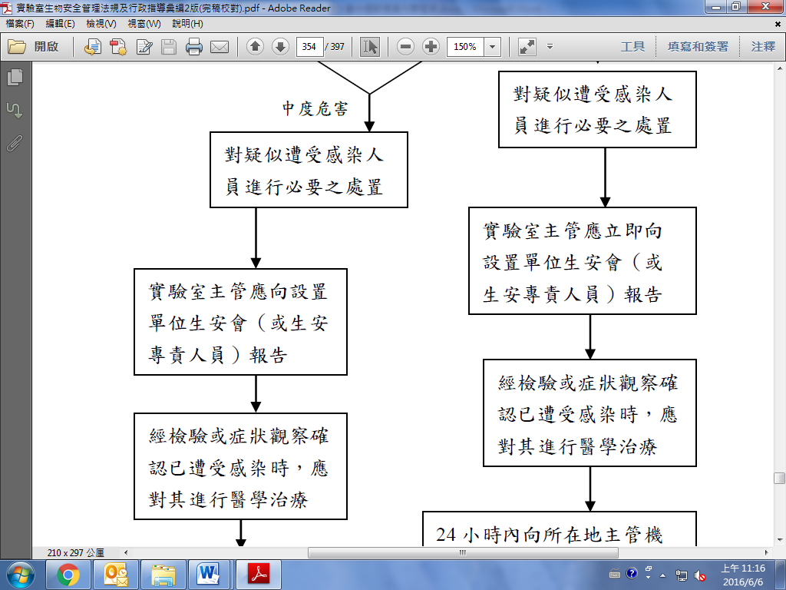
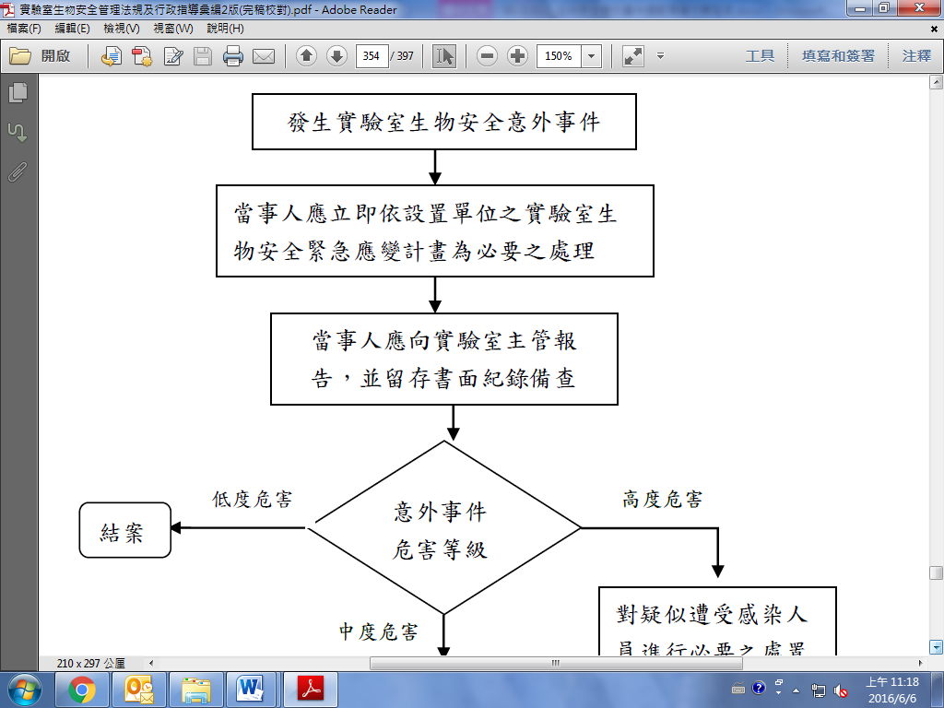

5.演練時程表(範例) 演練時間： 演練地點：
演練狀況：教學研究大樓八樓，病理科二甲苯回收機於操作時，因電線起火而導致二甲苯起火燃燒並外洩，火勢迅速漫延並有爆炸之疑慮。
組別  時間 | 警衛室 | 地區消防隊 | 指揮中心 | 現場指揮官 | 樓層負責人 | 避難引導組 | 災害搶救組 | 安全防護組 | 現場管制組 | 通報中心 | 醫療救護組
組長 |  |  | 劉青山 副院長 | 葉坤土 | 葉仲敏 | 陳雅慧 | 葉仲敏 | 楊爵閣 | 林達聰 | 陳菀玲 | 張瑞芝
15：25  ~  15：27 |  |  |  |  | 指指揮該樓層防災救災小組搶救並通報總機。且求助於上下樓層之防災救災小組。
15：27  ~  15：30 | 發現受信總機之求援訊號後。確認後利用對講機向總機進行回報。
15：30  ~  15：31 | 總機在接獲通報後，廣播各單位紅色警報，緊急應變小組開始行動 |  |  |  | 待防災救災小組到達後將現場狀況轉達並將指揮權交由其指揮官。 | 前往各樓層出口引導救災人員前往。並引導其他樓層訪客疏散撤退。 |  | 各單位組員依據設備清單內容，搬運貴重物品、資料及危險物品離開現場。離開現場後，組員向位於指揮中心之組長報到，報告物品資料撒離狀況，並提供危害物質清單。
15：31  ~  15：41 |  | 接獲事故單位火災通報後，出動消防車前來【救災】。 | 所有指揮中心成員前往事故現場，成立指揮中心並指揮調度人員進行救災。若需要協助，請求其它大樓之緊急應變小組前來協助。 | 以電話詢問各組組長，掌握目前狀況及是否需要支援。向總指揮官報告災情及各組運作情形。 |  |  | 組長率領組員，帶著滅火器前往災害現場，發現火勢已無法控制。決定撤退等待支援，並向指揮中心報告現場狀況。 |  | 組員依任務分配，前往指定出口，利用警示帶將出口圍住，並管制人員進出，以利救災人員進入。 | 全組人員前往指揮中心，等候各組組長任務回報後，彙整資料向現場指揮官報告。 | 組長指揮組員準備醫療器材，前往醫療救護站待命。
15：41  至  15：43 |  |  | 總指揮官指示公關組，對外發佈新聞稿。

6.附錄
A.化學災害防護緊急應變編組名冊
本表為教學研究大樓之緊急應變編組名冊、及所負責之任務名單，可視各大樓之需要增減內容，但需自變更日起發佈，並通知相關人員，應於每年實施一次。
a.指揮中心
職責 | 指揮緊急應變行動
職稱 | 姓 名 | 備註
總指揮官 |  | 手機：XXXXXXXXXX
副指揮官 |  | 手機：XXXXXXXXXX
組員 |  | 手機：XXXXXXXXXX
組員 |  | 手機：XXXXXXXXXX
組員 |  | 手機：XXXXXXXXXX

b.通報中心
職責 | 協助指揮官掌握相關資訊、適當進行場所內廣播
職稱 | 姓 名 | 備註
組長 |  | 手機：
組員
組員
組員

職責 | 協助消防防護組搶救重要儀器設備及善後復原
職稱 | 姓 名 | 備註
組長
組員
組員
c.安全防護組

d.災害搶救組
職責 | 防止災害擴大、協助引導消防隊員進駐災區救災
職稱 | 姓 名 | 備註
組長
組員
組員
組員
e.避難引導組
職責 | 引導人員避難疏散、人員清查
職稱 | 姓 名 | 備註
組長 |  | 手機：
組員
組員
組員
f.現場管制組
職責 | 災區現場交通管制、現場隔離與警告標示設置
職稱 | 姓 名 | 備註
組長 |  | 手機：
組員
組員
g.醫療救護組
職責 | 成立緊急救護中心、傷患救護及住院安排
職稱 | 姓 名 | 備註
組長 |  | 手機：
組員
組員
h.樓層負責人
樓層負責人 | 7F
 | 8F
 | 9F
 | B2 F

